Увеличены нормы расходов на питание в учреждениях образования Беларуси
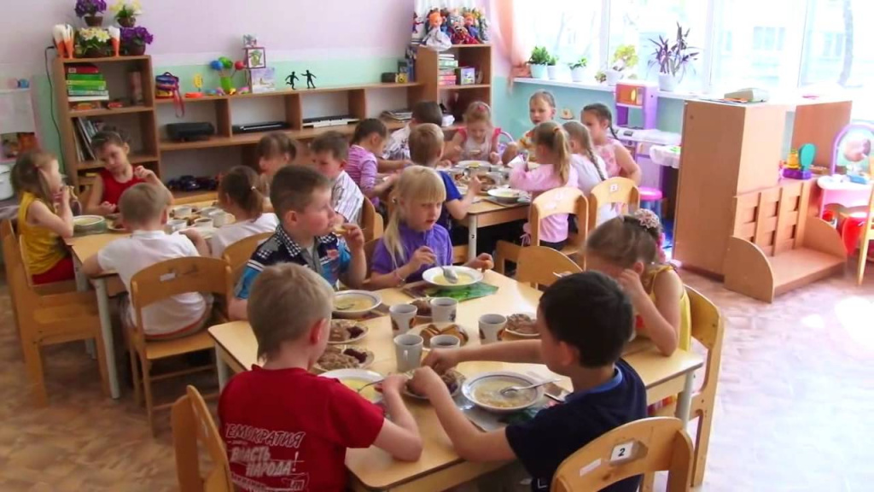
Согласно постановлению Совета Министров № 504 от 31 июля 2019 года в Республике Беларусь увеличиваются нормы расходов на питание отдельных категорий обучающихся в учреждениях образования. Так, на питание в яслях, яслях-садах, детских садах, дошкольных центрах развития ребенка, специальных яслях-садах и детсадах, учебно-педагогических комплексах денежные нормы расходов выросли на 10%. В среднем на 10% они увеличены для школьников, гимназистов, лицеистов и ряда других категорий учащихся. На 7-10% выросли нормы расходов на питание в центрах коррекционно-развивающего обучения и реабилитации с длительностью пребывания 6-8 часов (двухразовое питание), 9-10,5 часа (трехразовое питание), 12-24 часа (четырехразовое питание). Также на 10% увеличены нормы в санаторных яслях-садах и детских садах, санаторных группах Республиканского центра для детей дошкольного возраста с нарушением слуха с длительностью пребывания 12-24 часа. Постановление опубликовано на Национальном правовом интернет-портале и размещено на сайте Министерства образования Республики Беларусь.
Пресс-центр Министерства образования.

